Een bakje maken

Thema: Wat is Techniek?

Inleiding
Kijk eens om je heen thuis. Dan zie je allerlei voorwerpen die van kunststof of metaal zijn gemaakt. Meestal gebruik je die of kijk je ernaar zonder je te realiseren dat iemand die gemaakt heeft. Deze voorwerpen worden meestal in fabrieken gemaakt. We noemen dat de maakindustrie.

In deze opdracht ga je onderzoeken wat voor voorwerpen er van metaal en kunststof zijn gemaakt. Je gaat experimenteren met kunststof en een metalen bakje maken. Je werkt in tweetallen aan deze opdracht.

Waar moet de opdracht aan voldoen?
De opdracht moet aan de volgende eisen voldoen:

- De collage geeft een goed beeld van wat er van kunststof en metaal gemaakt kan worden.
- Het ontwerp voor het bakje van kunststof is zelf bedacht (origineel).
- Het metalen bakje is gemaakt volgens de aangegeven maten.
- Het metalen bakje is goed gevouwen.

Wat kun je en wat weet je na deze opdracht?

- Je kunt metalen en kunststof voorwerpen benoemen.
- Je weet hoe metaal gemaakt wordt.
- Je weet hoe kunststof producten gemaakt worden.
- Je kunt een bakje van kunststof ontwerpen.
- Je kunt een metalen bakje uit een plaat knippen en buigen.

Uit welke stappen bestaat de opdracht?

Stap | Een bakje maken
Stap 1: Oriënteren | Verzamel informatie over metalen en kunststoffen voorwerpen.  Onderzoek hoe metaal wordt gemaakt.  Onderzoek hoe kunststoffen voorwerpen worden gemaakt.
Stap 2: Voorbereiden | Maak je planning.  Experimenteer met kunststof.  Bereken wat je nodig hebt voor het metalen bakje.  Bereid het maken van het metalen bakje voor.
Stap 3: Uitvoeren | Maak het bakje.
Stap 4: Afronden en terugkijken | Bereid je presentatie in PowerPoint voor.  Presenteer je ontwerp en je bakje.

Stap 1: Oriënteren

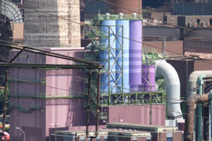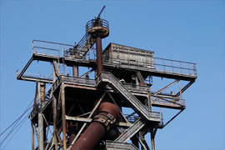

Moeilijke woorden

- Wat betekenen deze woorden? Zoek de betekenis op.

Moeilijk woord | Wat betekent dit woord?
IJzererts
Productieproces
Uitgangsmateriaal

Informatie verzamelen

- Kunststof en metaal zijn overal om je heen te vinden. Kijk maar eens goed bij jou thuis of op school rond.

- Zoek 5 gebruiksvoorwerpen van metaal in of rond huis of op school (bijvoorbeeld gietijzer, koper, staal, zink). Maak van elk voorwerp een foto.
- Zoek 5 gebruiksvoorwerpen van kunststof in of rond huis of op school (harde of zachte kunststof). Maak van elk voorwerp een foto.

- Zoek 5 gebruiksvoorwerpen die van metaal en kunststof zijn gemaakt in of rond huis of op school. Maak van elk voorwerp een foto.
- Maak een collage van je foto’s. Gebruik de Werkkaart: Collage maken. Uit je collage komt naar voren welke gebruiksvoorwerpen er in een huishouden of op school te vinden zijn.

- Bekijk de video ‘Hoogovens’ op youtube: TATA Steel.

- Wat is ijzererts?
- In welke stappen wordt ijzererts staal?

- Wat vind jij van dit proces?

- Bekijk een paar eigenschappen van metaal op de website aljevragen.nl/sk/atoombouw/ATM081.html.

- Wat is een metaal?

- Wat zijn 3 eigenschappen van metaal?

- En nu de kunststof. Ga naar goo.gl/ef7nUg. Bekijk hoe kunststof voorwerpen worden gemaakt.
Hoe worden kunststof voorwerpen gemaakt?

- Kunststoffen zijn sterk, licht, niet breekbaar en gemakkelijk schoon te maken. Verder zijn ze lucht- en vochtdicht en houden ze vuil en bacteriën buiten. Dit zijn allemaal eigenschappen van kunststof. Voldoen de voorwerpen die jij gevonden hebt aan deze eigenschappen?

tap 2: Voorbereiden

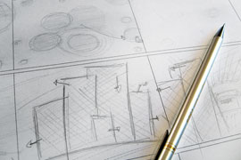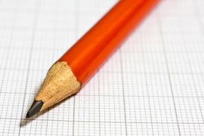

De planning
Vul de tabel in. Gebruik Werkkaart: Planning maken als je plannen nog moeilijk vindt.

Stap | Wat ga je doen? | Wie gaat het doen? | Hoeveel tijd heb je daarvoor nodig?
Voorbereiden
Uitvoeren
Afronden en terugkijken

Experimenteren met kunststof
Je gaat in tweetallen een experiment doen met kunststof bekertjes.

- Experimenteer met kunststof koffiebekertjes. De docent helpt je daarbij. Luister goed naar de instructie.
- Wat gebeurt er als je een kunststof bekertje verhit? Beschrijf wat je ziet.

- Je wilt een bakje maken van koffiebekertjes die hebt verhit. Hoe kun je de bakjes dan verwerken?

- Stel dat je met verhitte koffiebekertjes een bakje gaat maken. Hoe ziet dat eruit? Denk samen na over een ontwerp.

- Maak een paar schetsen van het bakje.
- Probeer dit bakje te maken met de kunststof bekertjes uit het experiment.

Het maken van een metalen bakje voorbereiden
Je gaat een metalen bakje maken. Daarvoor ga je rekenen en tekenen.

- Om een idee te krijgen hoe je met metaal werkt bekijk je eerst een video. Deze gaat over hoe je een blikje maakt. Bekijk de video een blik maken.

- Lees hieronder de gegevens voor het metalen bakje.

Gegevens metalen bakje
Het uitgangsmateriaal is een metalen plaat.
Je hebt een knipschaar nodig om het te kunnen knippen. En iets om de randen te kunnen buigen.
De maten van de bodem van het bakje zijn 10 x 5 cm.
De opstaande randen zijn 3 cm hoog.

- Hoe groot moet je totale plaat zijn om het bakje er in één keer uit te knippen?

- Welke lijnen teken je op de plaat? Maak voor jezelf een schets op papier.

Wat heb je nodig?
Maak een benodigdhedenlijst voor het maken van het metalen bakje. Probeer de kosten zo laag mogelijk te houden. Dat doe je door niet meer op de lijst te zetten dan je nodig hebt.

Benodigdheden | Aantal | Prijs | Totale prijs

VRAAG TOESTEMMING AAN JE DOCENT OM VERDER TE GAAN MET STAP 3.

Stap 3: Uitvoeren

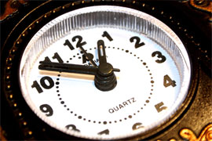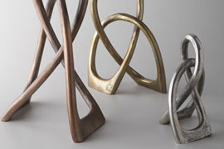

Het metalen bakje maken
Je gaat nu een model van je ontwerp maken. Kijk voordat je begint nog eens goed naar de eisen van de opdracht die aan het begin van de opdracht staan.

- Maak het metalen bakje. Denk aan de eisen en aan de planning.

Afronden en terugkijken

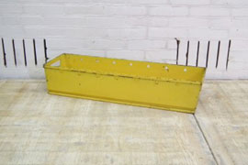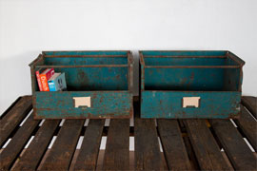

Het resultaat
Presenteer het ontwerp van je voorwerp en het metalen bakje.

- Bereid je presentatie voor. Verwerk in je presentatie de volgende punten:

- Wat jij in de collage hebt laten zien.
- Hoe je met kunststof hebt geëxperimenteerd.
- Hoe je het metalen bakje hebt gemaakt.
- Wat je vond van het maken van zo’n bakje.

- Wissel de PowerPoint in viertallen met elkaar uit. Laat het bakje en de PowerPoint aan elkaar zien. Vertel ook wat je leuk vond om te doen en wat je geleerd hebt.
- Geef elkaar feedback. Gebruik eventueel de Werkkaart: Feedback geven en ontvangen.

Terugblikken

- Als het goed is, heb je bij de uitvoering van de opdracht gekeken naar de eisen waaraan de opdracht moet voldoen. Wat vind jij: voldoet het resultaat van de opdracht volgens jou aan de eisen? Kruis aan wat jij vindt.

Eisen | Ik vind dat mijn resultaat hieraan voldoet? | Ik vind dat mijn resultaat hier niet aan voldoet
De collage geeft een goed beeld van wat er van kunststof en metaal gemaakt kan worden.
Het ontwerp voor het bakje van kunststof is zelf bedacht (origineel).
Het metalen bakje is gemaakt volgens de aangegeven maten.
Het metalen bakje is goed gevouwen.

- Waar was je goed in bij het ontwerpen van het kunststof bakje en in het maken van het metalen bakje?

- Ik was goed in:

- Dat blijkt uit:

- Wat vond je minder goed gaan?

- Waarom vond je dat?

- Wat zou je nog willen leren bij een volgende opdracht?

